Перечень транспортных средств, признанных брошенными, разукомплектованными, бесхозяйными
дата обследования ТС | адрес | марка, модель,  Г.Р.З., цвет | сроки перемещения ТС | фотоматериалы
09.03.2023 | Ул. Димитрова, 27 | Ниссан Ларго  М348ТМ 36  Серый | 1. добровольное перемещение ТС –  до 25.03.2023  2. принудительное перемещение ТС в соответствии с п. 4.1 Положения | 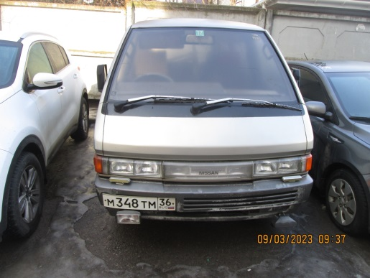 | 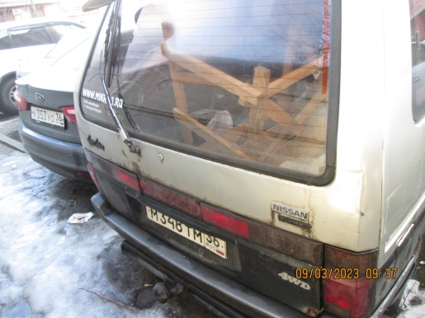
09.03.2023 | Ул. 25 Января, 22 | ВАЗ 21104  О813ТМ 36  Серый | 1. добровольное перемещение ТС –  до 25.03.2023  2. принудительное перемещение ТС в соответствии с п. 4.1 Положения | 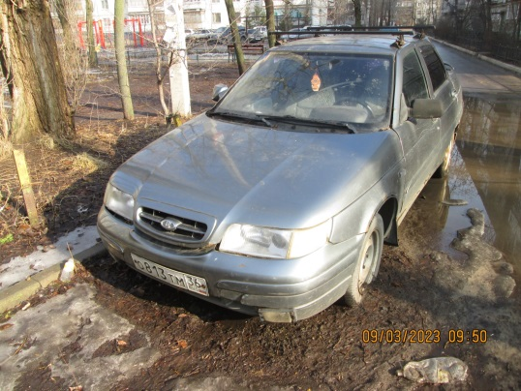 | 